**SiRatu Daun , Aglonema**

Si Ratu tanaman hias, begitu sebagian masyarakat menyebutnya tanaman hias Aglonema yang hingga sampai saat ini sedang buming di indonesia . Aglonema merupakan tanaman hias yang dulu kita kenal dengan tanaman sri rezeki. Di negara lain, tanaman hias ini dikenal dengan nama Chinese Evergreen. Aglaonema adalah jenis tanaman hias daun yang cukup populer. Tanaman hias ini mampu menarik perhatian pecinta tanaman hias lantaran kecantikan bentuk dan warnanya yang eksotis dan memanjakan mata. tidak heran kalau aglaonema menjadi primadona pecinta tanaman hias dan mendapat julukan “ratu tanaman hias daun”.

Berikut jenis-jenis tanaman hias aglaonema yang populer di Indonesia :

1. Aglaonema Pride Of Sumatera

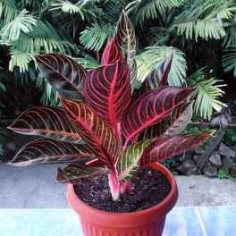

Aglaonema Pride of sumatera merupakan awal generasi aglaonema berwarna merah. Pride of sumatera di release pada tahun 1993. Hingga kini harga Pride of Sumatera masih cukup mahal dan dicari. Secara keseluruhan, sosoknya kokoh dan secara keseluruhan daunnya kompak. Bentuk daunnya elips memanjang, tangkai daunnya berwarna pink. Bercak daunnya berwarna hijau gelap, merah, dan pink dengan tulang daunnya merah menyala.

2. Aglaonema Adelia

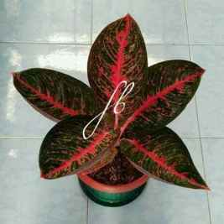

Dibandingkan dengan aglaonema Pride of Sumatera, urat-urat Adelia tidak begitu terlihat merah. Kecuali pada tulang daun utama (bagian tengah) yang merah menyala dengan sedikit kombinasi warna pink. Tulang daunnya berwarna pink. Sedangkan bercaknya lebih didominasi dengan warna hijau tua dengan taburan pink. Bercak pink merata di seluruh permukaan daun. Bagian tengah bercak pinknya lebih rapat. Aglaonema Adelia di release tahun 2000-an.

3. Aglaonema Widuri

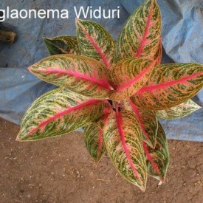

Secara keseluruhan, helaian daunnya kekuningan karena bercak hijaunya sedikit. Ada juga yang spot hijaunya lebar-lebar dan didominasi dengan warna pink. Jika diperhatikan, bagian tulang daun utama nampak merah menyala. Bentuk daun oval dan permukaan daun agak cekung. Anakannya banyak sehingga mudah dibiakkan. Aglaonema Widuri di release tahun 2000.

4. Aglaonema Tiara

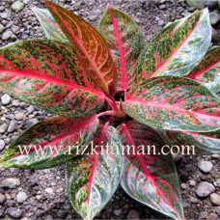

Aglaonema Tiara memang cukup terkenal karena sering memenangkan ajang lomba pameran kembang skala nasional. Aglaonema Tiara pertumbuhannya tergolong cepat dan mudah bertunas, antara indukan dan anakan membentuk posisi yang rapi dan arah pertumbuhannya yang teratur. Selain itu warna daunnya merata, sport merahnya menyala dan kecil-kecil. Spot hijaunya juga kecil-kecil dan merata. Aglaonema tiara hingga sekarang masih tergolong tanaman yang mahal dengan harga perlembar daun lebih dari 5 ratus ribu.

5. Aglaonema Moonlight

Aglaonema moonlight termasuk aglaonema terbaik nusantara. Tampilannya sangat ideal, kompak, dan optimal dengan bentuk daun yang membulat, cekung layaknya mangkuk, dan coraknya tegas. Tulang daun berwarna merah melengkapi keindahana aglaonema moonlight.

6. . Aglaonema Legacy

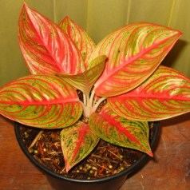

Aglaonema legacy memiiki daun yang berwarna hijau kekuningan, terdapat bercak hijau gelap yang tersebar merata di permukaan daunnya, dan berbentuk bulat namun meruncing pada ujung daunnya. Yang unik dari aglaonema ini adalah daunnya dibatasi oleh tulang daun berwarna merah lembut.

7. Aglaonema Lipstik (Siam Aurora)

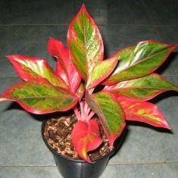

Tulang dan batang daun dari aglaonema lipstik yang berwarna merah mampu mempertegas daunnya yang berwarna hijau mengkilap. Dijuluki “lipstik” karena pinggir daunnya berwarna merah layaknya lipstik.

8. . Aglaonema Red Kochin

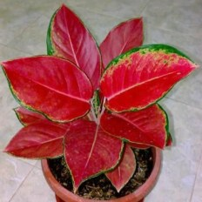

Aglaonema tipe red kochin atau cochin merupakan jenis aglaonema berwarna lebih merah dengan sentuhan hijau di tepi daunnya. Tangkainya panjang sehingga tampak menjuntai.